Informacja prasowa 06.12.2023 r.

W zgodzie z naturą. Eko trendy w ogrodnictwie 2024
Zachodzące zmiany klimatyczne i rosnąca świadomość ekologiczna sprawiają, że, ogrodnictwo ewoluuje, zwracając się ku bardziej tradycyjnym i świadomym metodom uprawy ziemi. Slow gardening, czyli ogrodnictwo szanujące naturalny cykl rozwoju roślin, minimalizacja wpływu działań człowieka na środowisko, rezygnacja ze sztucznych nawozów czy uprawy ograniczające potrzebę intensywnego przekopywania gleby są coraz częściej stosowane przez ogrodników. Joanna Legutko, doradca ogrodniczy W.Legutko, podsumowuje najbardziej popularne ogrodowe trendy mijającego roku i podpowiada, które będą rozwijać się w najbliższym sezonie.
Slow gardening to sposób uprawy ogrodu, który łączy w sobie zasady zrównoważonego rozwoju z miłością do ogrodnictwa. Jest to podejście, które wyróżnia się akceptacją naturalnych cykli rozwoju roślin i unikaniem intensywnych metod uprawy, takich jak stosowanie chemicznych nawozów czy pestycydów. Ogród w duchu slow to wykorzystywanie wyłącznie naturalnych metod, takich jak kompostowanie, zachowanie bioróżnorodności i uprawa rodzimych gatunków roślin. Poprzez nieśpieszne i świadome działanie, slow gardening umożliwia tworzenie naturalnych, ekologicznych przestrzeni, które wspierają lokalne ekosystemy i przyczyniają się do ochrony środowiska.
Ogród w zgodzie z naturą
Racjonalne gospodarowanie zasobami wody to jeden z najważniejszych elementów świadomego ogrodnictwa. Najbardziej efektywnym i ekologicznym sposobem nawadniania upraw jest wykorzystywanie wody opadowej. Zbieranie i magazynowanie deszczówki pozwala nie tylko oszczędzać wodę pitną, ale również umożliwia podlewanie roślin w sposób naturalny, wodą miękką, wolną od chloru i innych substancji chemicznych. Wystarczy podstawić beczkę lub specjalny zbiornik pod rynnę. Można też ustawić naczynia „pod gołym niebem”, by w trakcie opadów napełniały się wodą. W czasie, gdy w Polsce regularnie zmniejszają się zasoby wody pitnej, to rozwiązanie staje się coraz bardziej popularne. Zwiększonym zainteresowaniem wśród ogrodników i rolników cieszą się również ekologiczne nawozy i środki ochrony roślin.
– Diatomit i mączka bazaltowa to coraz bardziej popularne, ekologiczne nawozy, które są przyjazne dla środowiska. Diatomit, minerał pochodzenia organicznego, jest doskonałym źródłem krzemu i pomaga w ochronie roślin przed szkodnikami i chorobami. Z kolei mączka bazaltowa, bogata w mikroelementy, jest idealna do zwiększania żyzności gleby i jej zdolności do zatrzymywania wody. Środki te wspomagają zdrowy wzrost roślin bez szkodliwego wpływu na ekosystem – wyjaśnia Joanna Legutko, doradca ogrodniczy, wiceprezes przedsiębiorstwa W.Legutko.
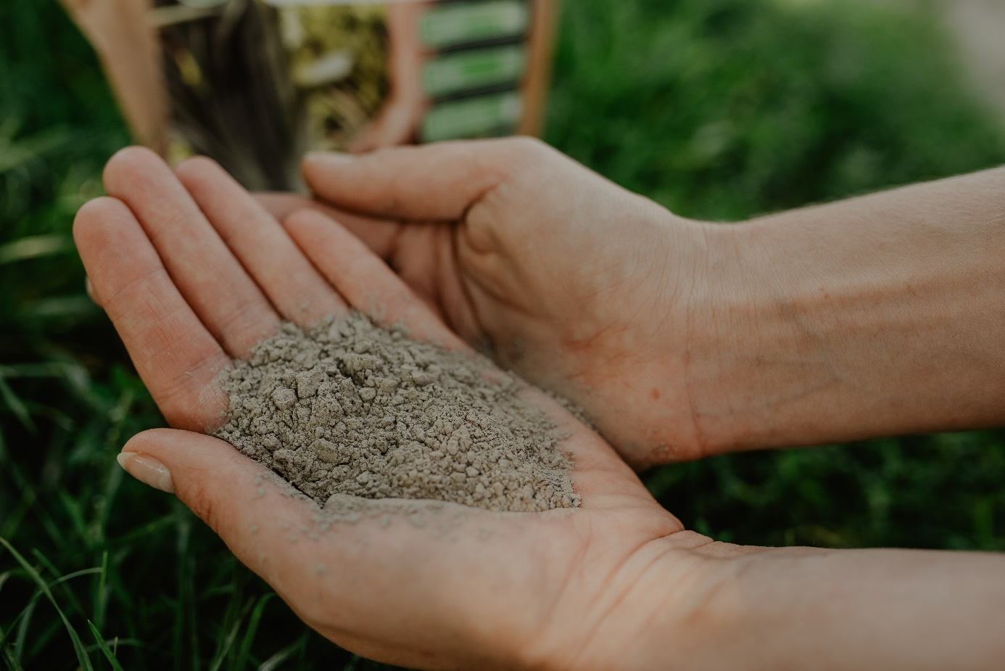
Świetnym rozwiązaniem w nawet niewielkim przydomowym ogródku jest również kompostownik. Metoda stosowana przez nasze babcie jest coraz częściej stosowana również przez świadomych ogrodników. To prosty sposób na zamianę odpadów kuchennych czy roślin ogrodowych w wartościowy nawóz, który nie tylko dostarcza roślinom składników mineralnych niezbędnych do wzrostu, ale i fantastycznie poprawia strukturę gleby.
Mieszanki kwietne i domki dla owadów
Mieszanki kwietne coraz częściej wysiewane są nie tylko w miejskiej przestrzeni. Mogą być także piękną i ekologiczną alternatywą dla tradycyjnych trawników zakładanych w przydomowych ogrodach. Nie wymagają stosowania specjalistycznych zabiegów pielęgnacyjnych i nawozów. Tworzą niepowtarzalny mikroklimat, który ma szczególnie pozytywny wpływ w miastach, gdzie brakuje terenów zielonych. Łąka kwietna stanowi też naturalny filtr dla wód opadowych, które wnikając do gleby, zostają oczyszczone przez rośliny.
– Wysiew mieszanek kwietnych staje się bardzo popularny, ponieważ przynosi mnóstwo korzyści, przy czym nie wymaga zbyt dużo pracy. Warto jednak wybrać odpowiedni materiał rozmnożeniowy — bardzo ważne jest, aby mieszanka była różnorodna, najlepiej składająca się z gatunków rodzimych, kwitnących w różnym terminie, co zapewni ciągłość kwitnienia przez cały sezon wegetacyjny. Istotne jest także, aby w składzie znalazło się jak najwięcej gatunków roślin ozdobnych. Nasiona traw, które często dodawane są do mieszanek, podczas wzrostu mogą zdominować rośliny ozdobne, co w konsekwencji może doprowadzić do gorszego efektu wizualnego wysianej łąki – podpowiada Joanna Legutko.
Ponadto łąki kwietne bogate w różnorodne rośliny ozdobne są środowiskiem przyjaznym dla zapylaczy, takich jak pszczoły, muchówki czy trzmiele. Uprawa roślin, które przyciągają te owady, jest ważna dla zachowania bioróżnorodności i zdrowia ekosystemów.
Zapewnienie schronienia owadom i ptakom w ogrodach i przestrzeniach miejskich ma istotny wpływ na środowisko, przyczyniając się do jego ochrony i zwiększenia bioróżnorodności. Domki dla owadów zapewniają schronienie wielu gatunkom, wspierając ich populacje i przyczyniając się do zapylania roślin. Karmniki dla ptaków, szczególnie w zimie, pomagają utrzymać lokalne populacje i przyczyniają się do utrzymania równowagi ekologicznej w ogrodzie.
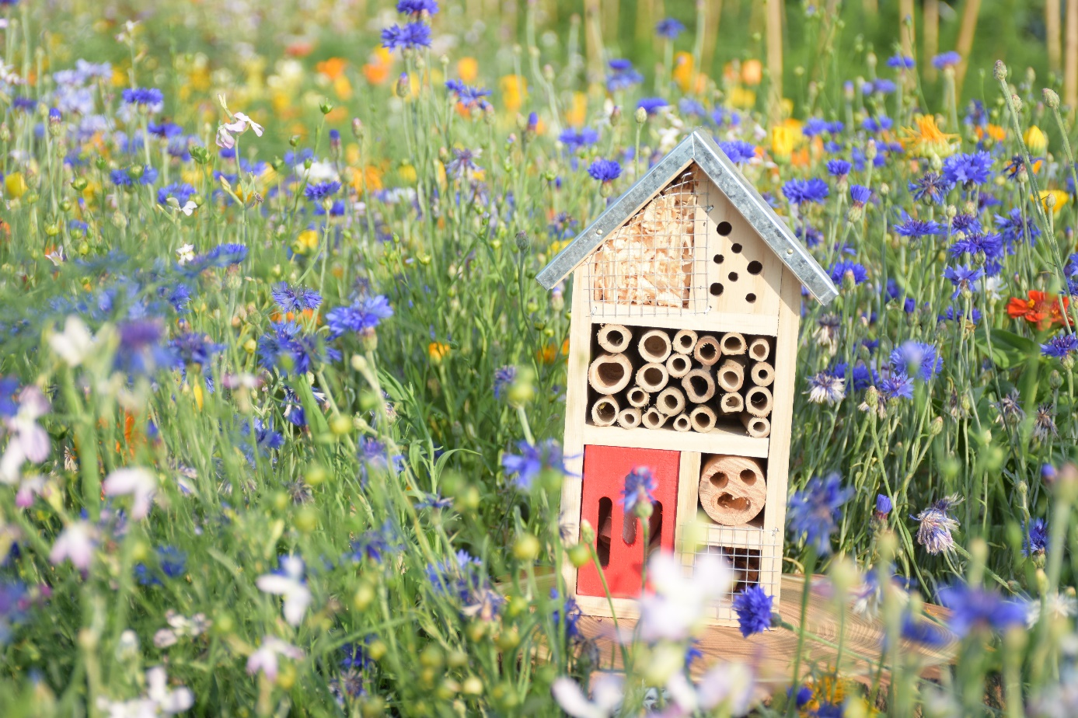
– Budowanie domków dla owadów i karmników dla ptaków to także świetny sposób na edukację ekologiczną, zwłaszcza dla dzieci. Uczy to szacunku do przyrody i pokazuje, że nawet małe działania mogą mieć duży wpływ na środowisko – dodaje Joanna Legutko.
Nowoczesny ogród bez przekopywania
Uprawa ogrodu metodą "no dig", czyli bez przekopywania, to innowacyjne podejście, które zyskuje popularność ze względu na swoje korzyści ekologiczne i praktyczne. Polega na zachowaniu naturalnej struktury gleby poprzez unikanie tradycyjnego przewracania ziemi, zastępując to procesem nakładania warstw organicznego materiału, takiego jak kompost czy ściółka. Ta metoda sprzyja zdrowiu mikroorganizmów glebowych, poprawia natlenienie i strukturę gleby, a także zwiększa jej zdolność do zatrzymywania wody i składników odżywczych. Dodatkowo ogranicza pojawianie się chwastów, ponieważ nasiona nie są przenoszone na powierzchnię, a same grządki wymagają mniej pracy i pielęgnacji. "No dig" to idealne rozwiązanie dla tych, którzy chcą uprawiać ogród w sposób przyjazny dla środowiska, oszczędzając przy tym czas.
Młode listki
Kolejnym eko trendem w ogrodnictwie jest uprawa baby leaf – młodych liści, trzeciej fazy wzrostu roślin, głównie sałat i innych warzyw liściastych. Uznawane obecnie za super food, zawierają 40 razy więcej składników odżywczych niż dorosłe formy warzyw, dlatego są niezwykle cenione przy zdrowej, zbilansowanej diecie. Ponadto są niezwykle proste w uprawie. Świetnie sprawdzą się w małych ogródkach, a nawet na balkonach czy parapetach, przy czym w domu można je wysiewać przez cały rok. Do prawidłowego wzrostu potrzebują regularnego podlewania i dostępu do światła. Są bogate w witaminy i minerały, a ich uprawa zapewnia nam świeże, ekologiczne dodatki do codziennych posiłków.
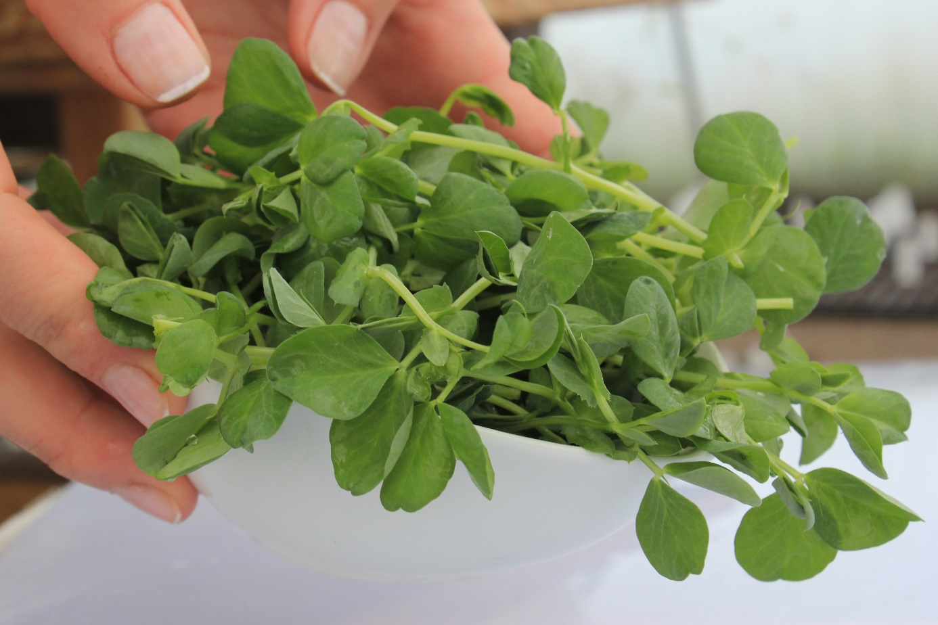
W jakim kierunku zmierza nowoczesne ogrodnictwo?
W nadchodzącym roku eksperci ogrodnictwa przewidują coraz większe zainteresowanie uprawami przyjaznymi dla zapylaczy i dzikiej przyrody. Dużo częściej także ogrodnicy wybierają rodzime gatunki roślin, które są lepiej przystosowane do panujących warunków i wspierają lokalne ekosystemy. Ten trend będzie się nasilał również w kolejnych latach. Ponadto rośnie zainteresowanie urban farming, czyli uprawą roślin w przestrzeni miejskiej, włączając w to dachy i balkony. Ogród preriowy to typ ogrodu, który będzie królował w przyszłości. Charakteryzuje się on mniejszym zużyciem wody oraz minimalną ilością zabiegów pielęgnacyjnych.
Eko ogrodnictwo to nie tylko trend, ale krok w kierunku lepszej przyszłości dla nas wszystkich. Coraz większa świadomość dotycząca wartości upraw ekologicznych i rozwiązań wpływających na zrównoważone gospodarowanie zasobami nie tylko pozytywnie wpływa na nasze ogrody, ale ma również realny wpływ na nasze zdrowie.

W.LEGUTKO to polski, rodzinny producent nasion, który od 1992 roku jest zaufanym dostawcą na rynku ogrodniczym zarówno polskim, jak i zagranicznym. Źródłem sukcesu marki jest praca u podstaw, blisko ziemi i z miłością do roślin. W. Legutko posiada ponad 1300 hektarów pól produkcyjnych i 236 autorskich odmian nasion. Firma dysponuje największym laboratorium nasiennym w Polsce. W. Legutko jest inicjatorem i organizatorem kampanii edukacyjno-społecznej #ZDROWOROSNA, której celem jest krzewienie postaw proekologicznych i zdrowych nawyków żywieniowych u dzieci. Więcej informacji o akcji można znaleźć na stronie producenta: https://legutko.com.pl/pl/hobby/zdroworosna-2023/

Kontakt dla mediów:

Monika Bielkiewicz
Tel.: + 48 881 575 502
E-mail: monika.bielkiewicz@goodonepr.pl
Ewelina Jaskuła
Tel.: + 48 665 339 877
E-mail: ewelina.jaskula@goodonepr.pl

